Circuit E — Circuit des plaintes en cours
Circuit opérationnel complet
Rubrique | Valeur
Système | SIGEC-PN / SIGPN-T — Système d'information de gestion de la Police nationale du Tchad
Éditeur et développeur | TECHNOTCHAD
Version du document | 1.0 — 10 novembre 2026
Statut | Projet pour validation par la hiérarchie : les points marqués « À confirmer » ne sont pas des décisions
Source des informations | Lecture seule du système existant (code, catalogue des rôles et droits, écrans) — aucune donnée, aucun compte, aucun rôle, aucune permission n'a été modifié

Circuit E — Circuit des plaintes en cours
Ce circuit décrit le suivi quotidien des plaintes déjà enregistrées et des affaires ouvertes : qui voit quoi, qui relance, qui contrôle.
Modules concernés : Plaintes, Affaires, Tâches, Tableau de bord
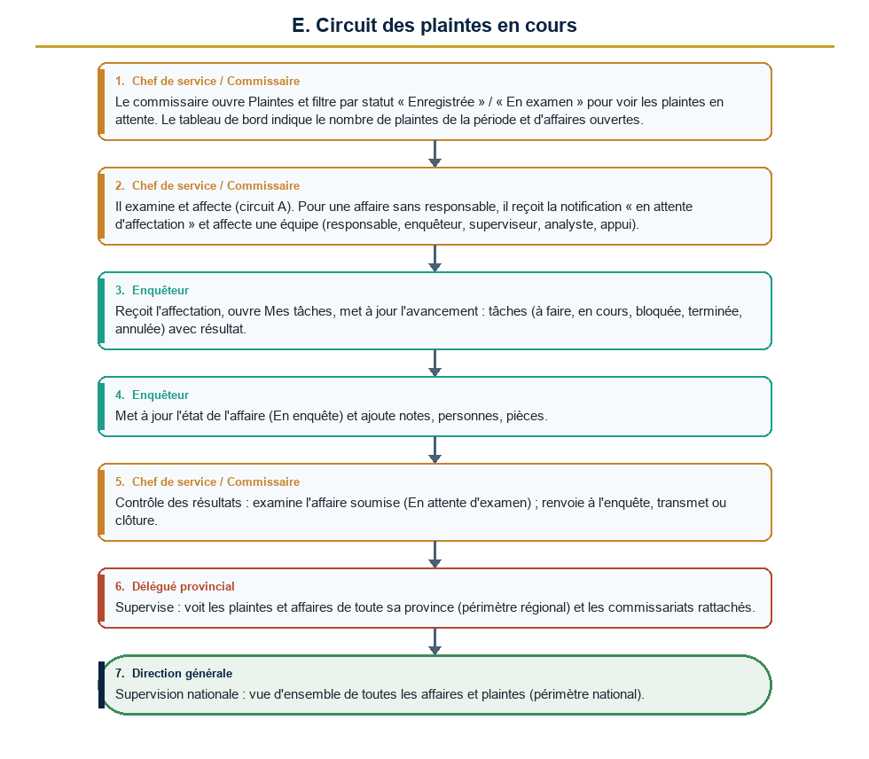
Diagramme du circuit E

Étapes détaillées
N° | Qui | Action | Précisions du système | Statut après l'étape
1 | Chef de service / Commissaire | Le commissaire ouvre Plaintes et filtre par statut « Enregistrée » / « En examen » pour voir les plaintes en attente. Le tableau de bord indique le nombre de plaintes de la période et d'affaires ouvertes. | Chiffres calculés dans le périmètre du commissariat ; un chiffre sans droit n'est jamais affiché.
2 | Chef de service / Commissaire | Il examine et affecte (circuit A). Pour une affaire sans responsable, il reçoit la notification « en attente d'affectation » et affecte une équipe (responsable, enquêteur, superviseur, analyste, appui). | Affecter à l'affaire : notification de l'intéressé.
3 | Enquêteur | Reçoit l'affectation, ouvre Mes tâches, met à jour l'avancement : tâches (à faire, en cours, bloquée, terminée, annulée) avec résultat. | Une tâche confiée à un tiers avertit celui-ci.
4 | Enquêteur | Met à jour l'état de l'affaire (En enquête) et ajoute notes, personnes, pièces. | Journal chronologique alimenté automatiquement.
5 | Chef de service / Commissaire | Contrôle des résultats : examine l'affaire soumise (En attente d'examen) ; renvoie à l'enquête, transmet ou clôture. | Voir règles de contrôle du circuit A.
6 | Délégué provincial | Supervise : voit les plaintes et affaires de toute sa province (périmètre régional) et les commissariats rattachés. | Il ne voit pas les autres provinces.
7 | Direction générale | Supervision nationale : vue d'ensemble de toutes les affaires et plaintes (périmètre national). | Aucune validation nationale n'est exigée par le système sur une affaire courante.

Règles appliquées par le système
- Une affaire clôturée ou archivée est en lecture seule.
- Seule l'équipe de l'affaire ou un titulaire du droit d'affecter peut la modifier.
- Tout changement d'équipe est notifié à la personne concernée.

Statuts
Code | Libellé affiché | Signification
OPEN | Ouverte

Notifications envoyées
Événement | Destinataires | Message
Affectation à une affaire | La personne affectée | Affecté à l'affaire en tant que …

Écrans
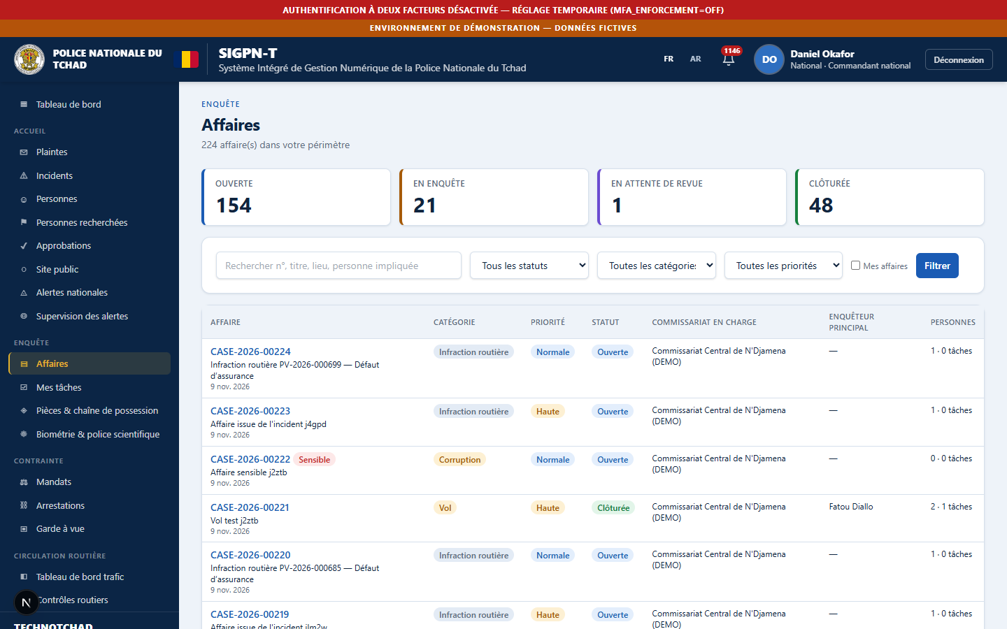
Liste des affaires
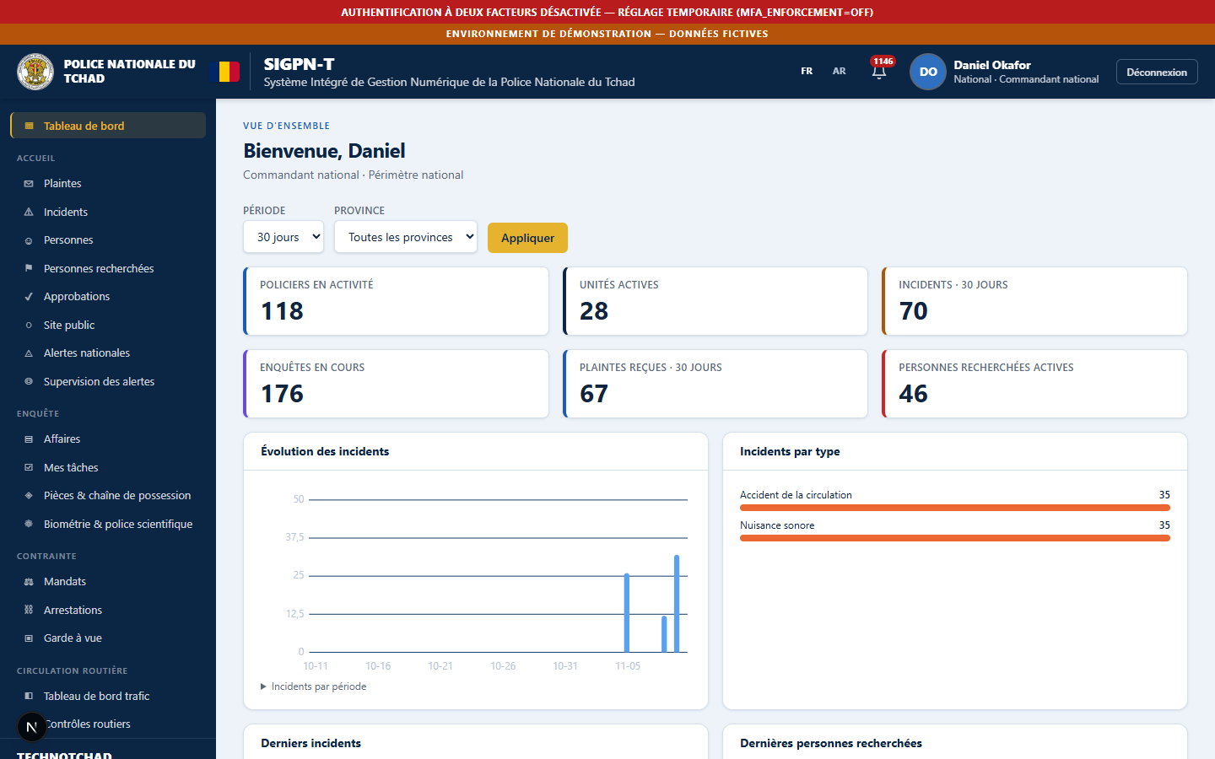
Tableau de bord
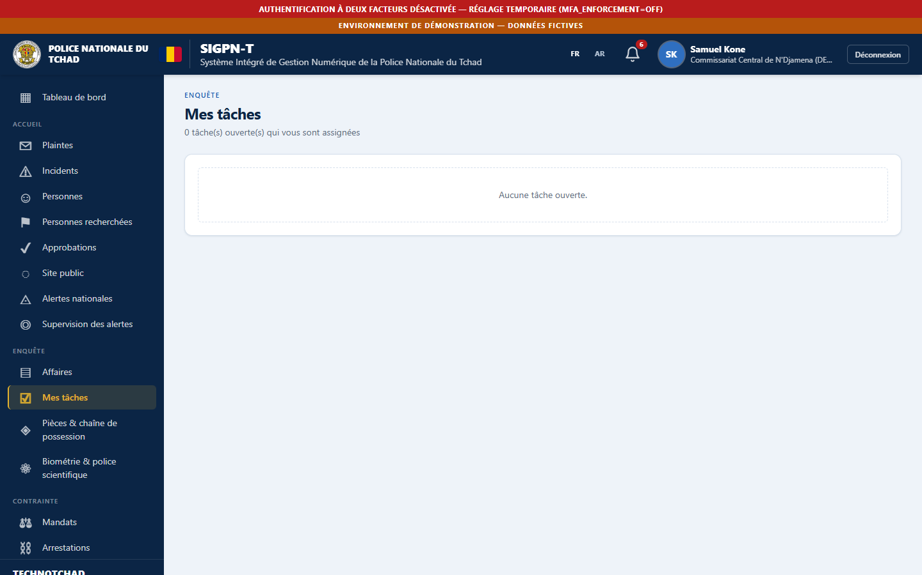
Mes tâches
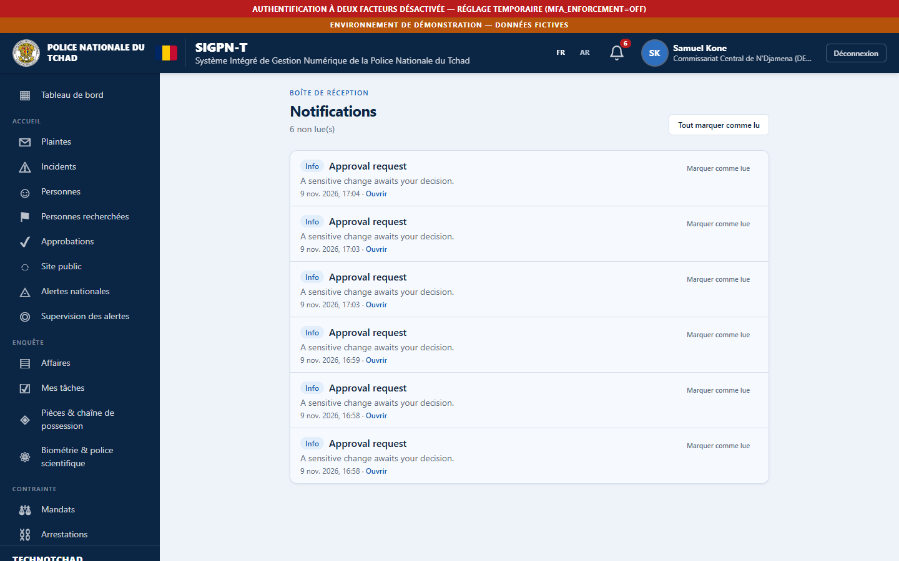
Notifications

À confirmer auprès de la hiérarchie
- Les délais de traitement attendus par type de plainte (aucun délai automatique n'existe dans le système).

Ce que le système ne fait pas / améliorations recommandées
- Pas d'alerte automatique de plainte « en retard » ni de relance de l'enquêteur : amélioration recommandée.

Source Mermaid

